**INFORMACJA PRASOWA**



Balice, 23 maja 2025 r.

**Centrum Edukacji Lotniczej Kraków Airport zaprasza do udziału w szóstej edycji Lotniskowych Targów Zawodoznawczych, które odbędą się w formule on-line w dniach   
26–30 maja 2025 r. Tegoroczna odsłona wydarzenia przebiegać będzie pod hasłem „Lotnisko to współpraca”, a materiały publikowane będą na oficjalnym kanale Centrum Edukacji Lotniczej Kraków Airport (CEL KRK) na platformie YouTube.**

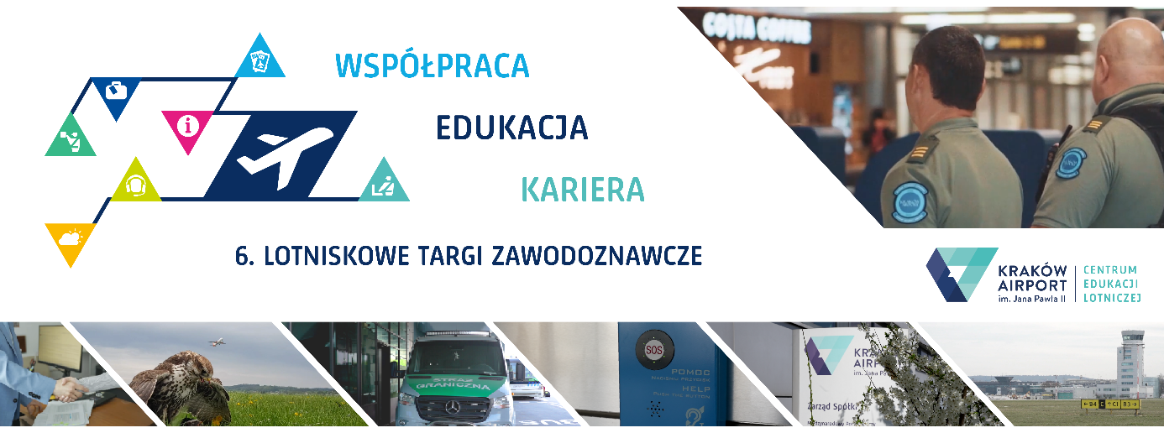

Celem Targów jest kompleksowa prezentacja zawodów niezbędnych do prawidłowego funkcjonowania infrastruktury i operacji lotniczych. Wydarzenie to odpowiada na rosnącą potrzebę promowania zawodów związanych z branżą lotniczą, ukazując młodym ludziom wachlarz możliwości zawodowych oraz praktyczny wymiar współpracy licznych instytucji i podmiotów.

*Rozwój lotnictwa cywilnego niesie za sobą ogromne wyzwania, również kadrowe. W Kraków Airport zatrudniamy blisko 1500 osób, a w funkcjonowanie portu zaangażowane są kolejne tysiące pracowników agentów obsługi naziemnej, przewoźników lotniczych, służb państwowych oraz wielu partnerów. To właśnie dzięki ich zaangażowaniu i kompetencjom nasi pasażerowie mogą podróżować bezpiecznie i komfortowo – mówi Łukasz Strutyński, prezes Kraków Airport.*

To ważne, zwłaszcza w kontekście prognoz Międzynarodowego Zrzeszenia Przewoźników Powietrznych (IATA) oraz Organizacji Międzynarodowego Lotnictwa Cywilnego (ICAO), które wskazują, że do roku 2040 zapotrzebowanie na wykwalifikowany personel w lotnictwie wzrośnie o 25–30%.

*Targi to unikatowa inicjatywa edukacyjna w skali kraju, która pozwala zrozumieć, jak złożonym i precyzyjnie działającym mechanizmem jest lotnisko. Naszym celem jest pokazanie, że branża lotnicza ma naprawdę wiele do zaoferowania młodym ludziom i każdy może odnaleźć tu miejsce dla siebie* – mówi Daniel Dziob, kierownik Centrum Edukacji Lotniczej Kraków Airport.

W ramach tegorocznych Targów Centrum Edukacji Lotniczej opublikuje pięć bloków tematycznych, których osią przewodnią będzie współpraca między różnymi podmiotami funkcjonującymi na terenie lotniska. Każdy odcinek prezentuje rozmowy z przedstawicielami dwóch jednostek, ukazujące wzajemne relacje i zakres obowiązków. Tematyka bloków obejmuje m.in. zarządzanie portem, obsługę pasażerów, operacje lotniskowe, zapewnianie bezpieczeństwa oraz obsługę statku powietrznego. W wydarzeniu udział bierze ponad 40 specjalistów reprezentujących m.in. Kraków Airport, służby państwowe, Polską Agencję Żeglugi Powietrznej, a także przewoźników takich jak PLL LOT czy Wizz Air.

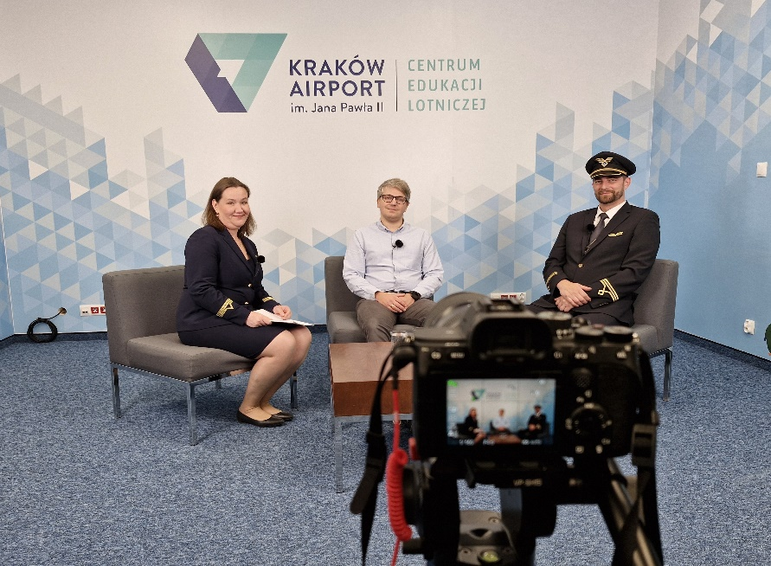

Transmisja premierowych nagrań będzie miała miejsce codziennie o godz. 10:00, od 26 do 30 maja, na kanale YouTube CEL Kraków Airport. Treści dostępne będą online przez dwa tygodnie, umożliwiając odbiorcom dostęp do materiałów edukacyjnych w dogodnym terminie. Poprzednie edycje przyciągnęły kilkadziesiąt tysięcy widzów z całej Polski – uczniów szkół podstawowych i średnich, nauczycieli, doradców zawodowych oraz pasjonatów lotnictwa. Tradycyjnie, również w tym roku, organizatorzy przygotowali konkurs dla uczestników – nagrodą główną będzie voucher na lot w symulatorze Airbusa A320.

**O nas:** Centrum Edukacji Lotniczej Kraków Airport to unikatowy w skali kraju ośrodek edukacyjny popularyzujący wiedzę o funkcjonowaniu lotniska i zawodach związanych z branżą lotniczą. Poprzez zajęcia, warsztaty i szkolenia przybliża zasady funkcjonowania portu lotniczego osobom w każdym wieku. Ważnym elementem działalności CEL jest promocja zawodów, związanych z branżą lotniczą, m.in. poprzez platformę edukacyjną https://jobinair.krakowairport.pl/.

Kontakt:

Daniel Dziob, daniel.dziob@krakowairport.pl, tel. 660-624-259

[www.krakowairport.pl/cel](http://www.krakowairport.pl/cel)